Инструкция преподавателя для работы в системе MOODLE на портале непрерывного медицинского образования КГМУ.
Оглавление
Вход на портал НМО КГМУ 2
Структура внутреннего наполнения программы 4
Изменение названия раздела. 5
Добавление раздела. 6
Добавление материалов в раздел. 6
Перемещение ресурсов между разделами. 9

Вход на портал НМО КГМУ
Для работы в системе MOODLE на портале непрерывного медицинского образования (портал НМО) КГМУ перейдите на сайт портала по ссылке: http://moodle.kurskmed.com/.
Нажмите на кнопку «Вход» в правом верхнем углу страницы
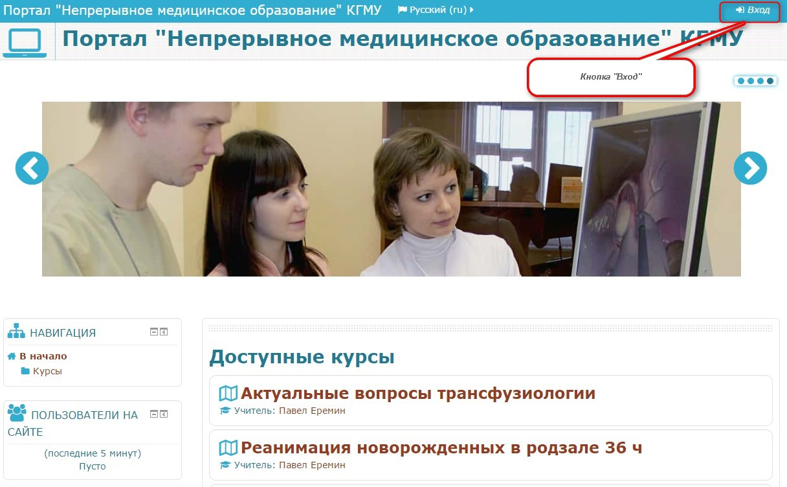
Введите учетные данные (адрес Вашей электронной почты, пароль). Нажмите кнопку «Вход».
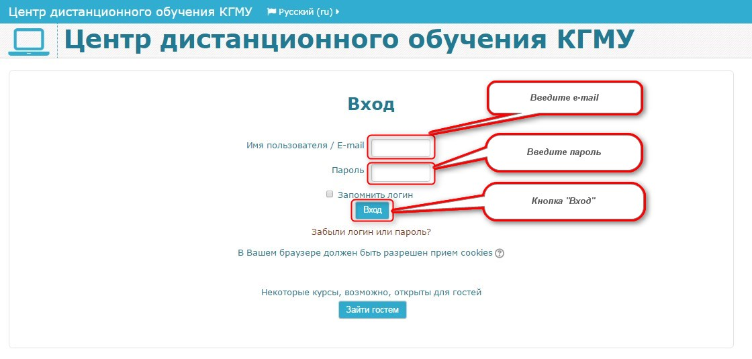

После авторизации вам будут показаны курсы, в которых Вы являетесь преподавателем.
При нажатии на названии курса вы перейдете к его содержанию.
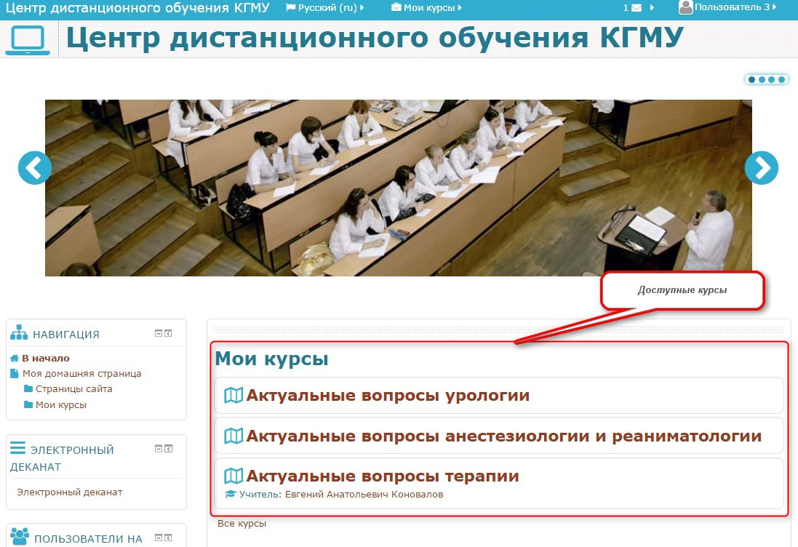
Для того чтобы перейти к редактированию содержания курса нажмите на соответствующую кнопку
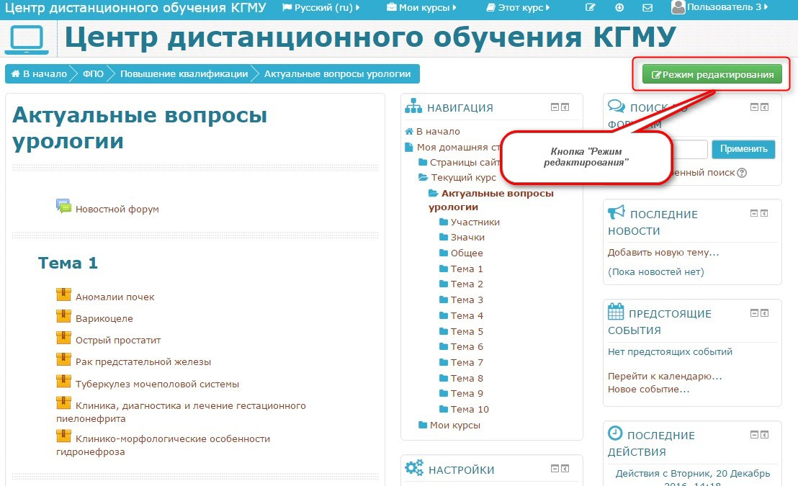

Структура внутреннего наполнения программы

Дополнительные профессиональные программы повышения квалификации и профессиональной переподготовки

Дополнительная профессиональная программа, учебный план, рабочие программы модулей
Формат вложения – скан образ с печатями в формате pdf.
Расписание занятий
Формат вложения – скан образ с печатями в формате pdf или файл *.doc
Электронные образовательные ресурсы (видеолекции, занятия семинарского типа)
Видеолекции, презентации, тесты
Формат вложения – Ispring,
Электронные информационные ресурсы для самоподготовки и самостоятельной работы
Формат вложения – файл в любом формате
Протоколы и стандарты оказания медицинской помощи, клинические рекомендации
Формат вложения – файл в формате pdf или файл *.doc
Итоговая аттестация (ведомость)
Формат вложения – файл в формате pdf или файл *.doc

Изменение названия раздела.
Для того чтобы изменить название раздела нажмите на кнопку «Редактировать вступление».
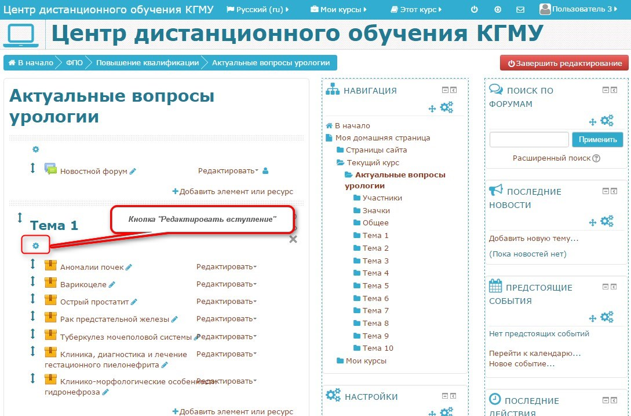
Уберите галочку «Использовать название раздела по умолчанию», введите название раздела, если необходимо введите описание раздела. Нажмите на кнопку «Сохранить»
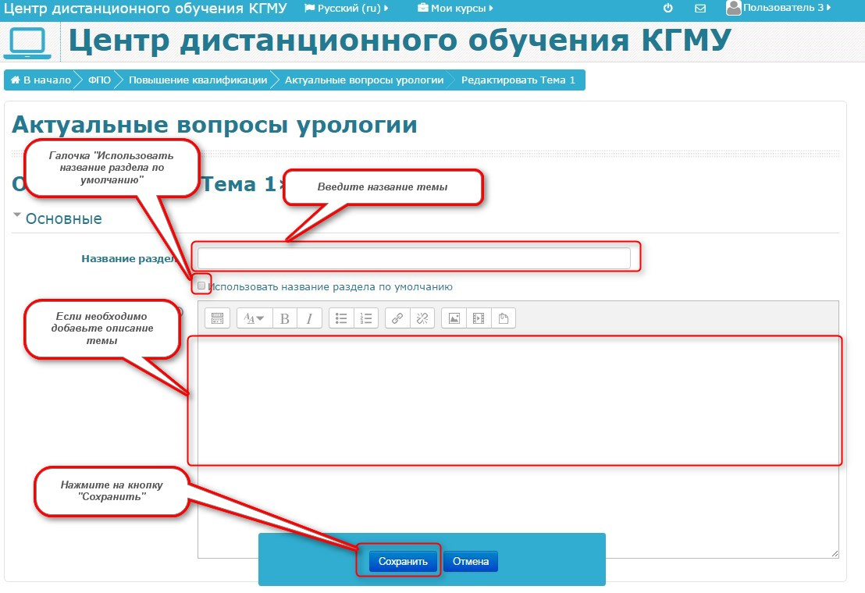

Добавление раздела.
Перейдите нижнюю часть страницы. Нажмите на кнопку «Увеличить количество разделов».
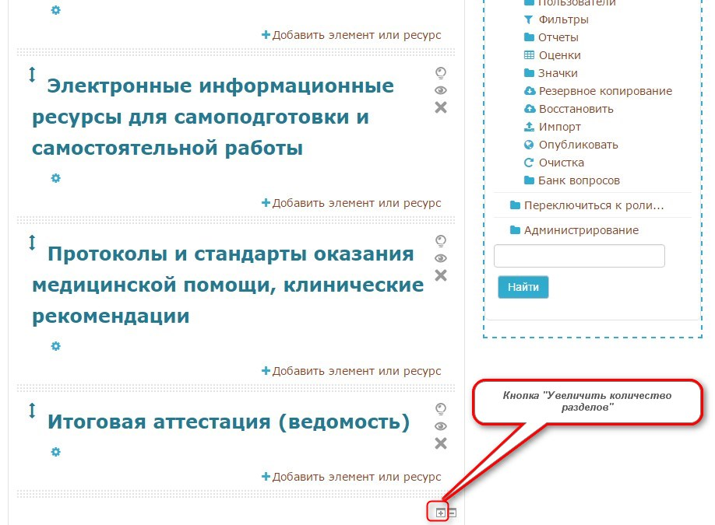

Добавление материалов в раздел.
Для добавления материалов в формате «Word» или «PDF» перейдите в режим редактирования. Нажмите на кнопку «Добавить элемент или ресурс».
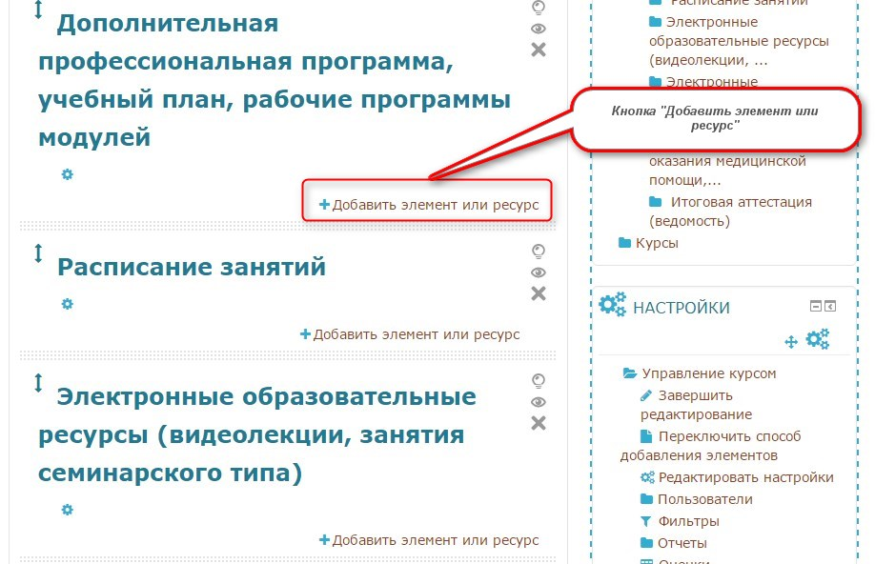
В появившемся окне выберите ресурс «Файл». Нажмите на кнопку «Добавить».
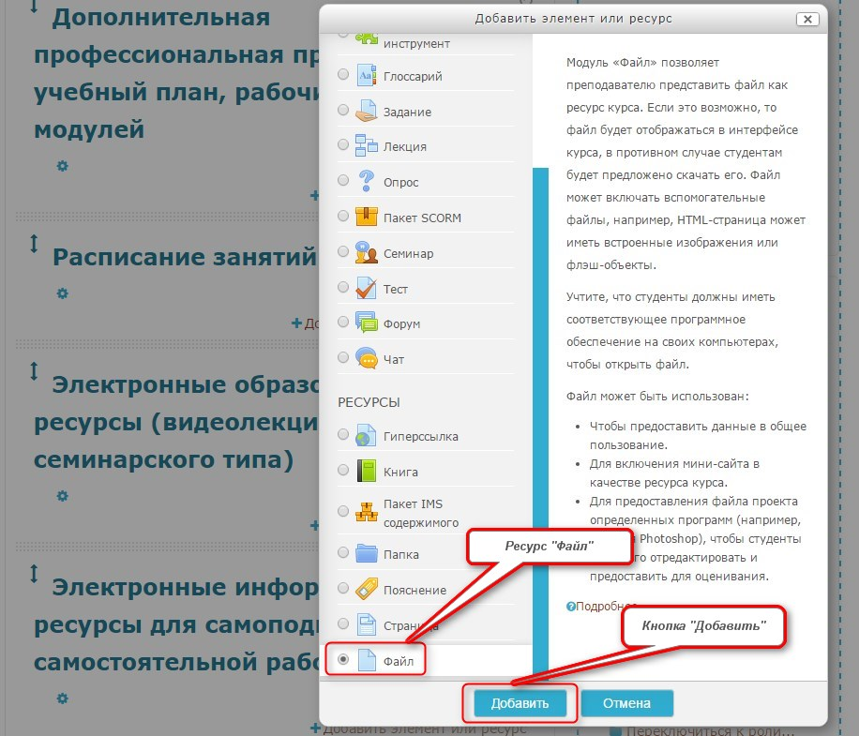
Введите название файла, при необходимости добавьте его описание.
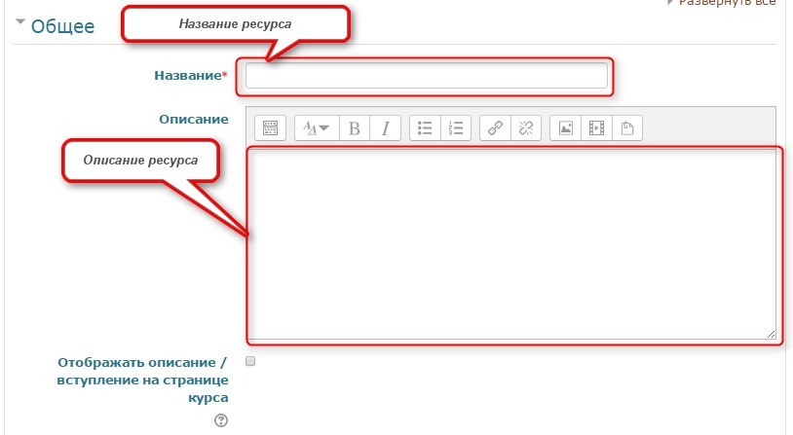
Нажмите на кнопку «Добавить» или перетащите нужный файл в область загрузки (в этом случае он загрузится автоматически)
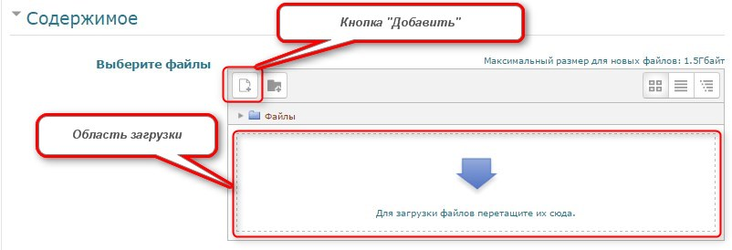
При нажатии кнопки «Добавить» появится диалоговое окно с выбором источника файла.
Нажмите на надпись «Загрузить файл», после нажатия кнопки «Выберите файл» появится возможность выбрать файл на Вашем жестком диске. Для подтверждения нажмите на кнопку «Загрузить этот файл»
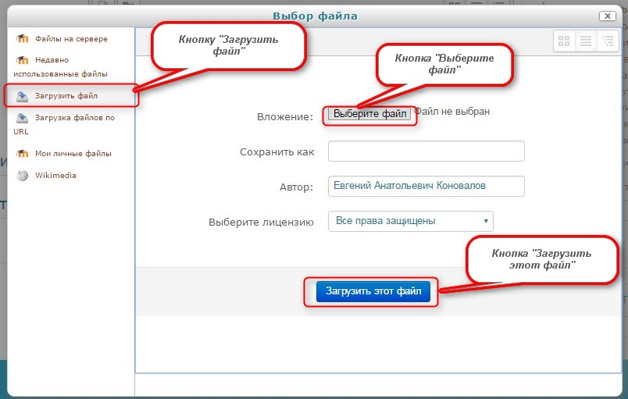

Выберите раздел «Внешний вид», выберите способ отображения «Принудительное скачивание»,
Нажмите на кнопку «Сохранить и вернуться к курсу».
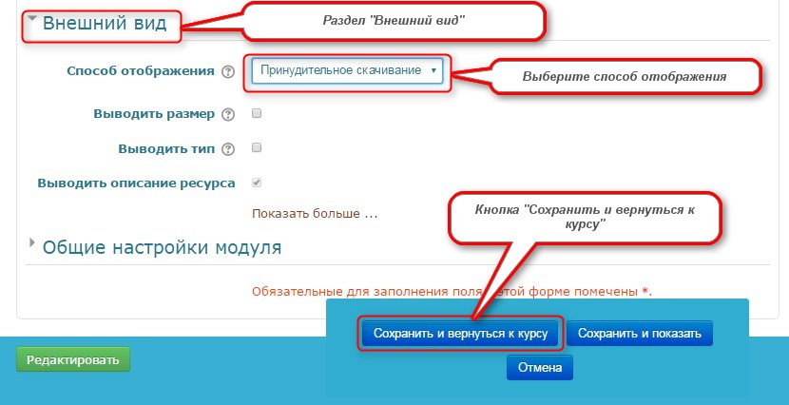

Перемещение ресурсов между разделами.
Для перемещения ресурсов между разделами перейдите в режим редактирования. Зажмите кнопку мыши на двойной стрелке рядом с названием ресурса, перемещайте ресурс между разделами с помощью курсора мыши до того момента, пока материал не окажется в нужном разделе. Отпустите кнопку мыши.
